
TERMINOS DE REFERENCIA

Presupuesto disponible $216.000
- Proveedor debe adjuntar a su oferta archivo:
COTIZACION Y FICHA TECNICA DE LO OFERTADO

REQUERIMIENTOS:
DETALLE REQUERIMIENTO | CANTIDAD | IMAGEN REFERENCIAL  O EQUIVALENTE
MÁQUINA PARA CONFECCIÓN DE CHAPITAS TIPO PIN  Especificaciones:  - Prensa manual metálica de alta resistencia, compatible con chapitas de 58 mm de diámetro.  - Debe incluir matriz para 58 mm, sistema de palanca manual y encontrarse lista para su uso.  - Compatible con insumos estándar para chapitas de 58 mm. | 1 UNIDAD | 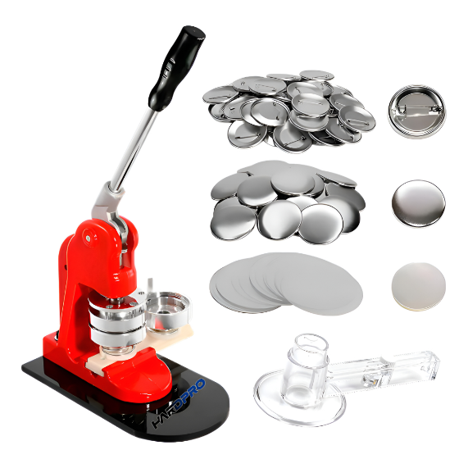
CHAPITAS METÁLICAS TIPO PIN CON ALFILER DE SEGURIDAD  Especificaciones:  - Diámetro 58 mm.  - Deben incluir tapa metálica frontal, respaldo metálico (o plástico) con alfiler y ser compatibles con prensa de 58 mm.  . | 800 UNIDADES | 